Tuần 24 + 25 | Ngày soạn: 18/02/2021  Ngày dạy: 27/2/2021 - 5/3/2021

BÀI TẬP GÕ CÁC PHÍM Ở HÀNG PHÍM CƠ SỞ

I. Mục tiêu:
1. Kiến thức: - Biết cách đặt tay lên phím ở hàng cơ sở.
- Gõ các phím theo đúng nguyên tắc.
2. Kỹ năng: - Sử dụng cả 10 ngón tay để gõ các phím cơ sở
- Dùng phần mềm Mario để luyện gõ bàn phím ở mức đơn giản.
3.Thái độ
- Thể hiện tính tích cực sáng tạo trong quá trình học tập.
II. Tài liệu, phương tiện:
- GV: SGK, giáo án, bảng, phấn, thước, máy tính.
- HS: Vở, SGK, máy tính
III. Tiến trình dạy và học:

TG | NỘI DUNG | HOẠT ĐỘNG GV | HOẠT ĐỘNG HS
1'  2'  32'  2' | 1. ỔN ĐỊNH LỚP.  2. BÀI CŨ  3. BÀI MỚI.  1. Cách đặt tay trên bàn phím:  2. Cách gõ các phím ở hàng cơ sở:  * Lưu ý:  *Luyện tập:  3. Tập gõ với phần mềm MARIO  a) Chọn bài:  b) Cách gõ  c) Kết quả:  d) Tiếp tục hoặc kết thúc  e) Thoát khỏi Mario  4. CỦNG CỐ - DẶN DÒ: | - Chức năng của bàn phím là gì?  - NX, đánh giá  - Nhắc lại các phím ở hàng cơ sở?  - Hướng dẫn cách đặt tay trên bàn phím.  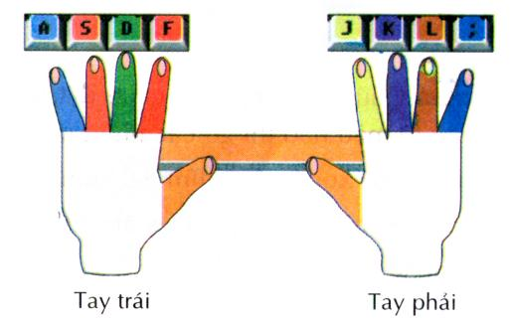  - Hướng dẫn cách gõ các phím.  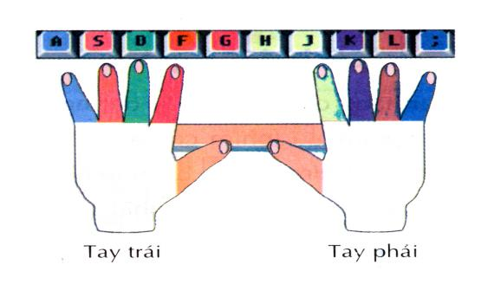  Tay trái:  Ngón út gõ phím: A.  Ngón kế út gõ phím: S.  Ngón giữa gõ phím: D.  Ngón trỏ gõ phím: F, G.  Tay phải:  Ngón út gõ phím: dấu ;.  Ngón kế út gõ phím: L.  Ngón giữa gõ phím: K.  Ngón trỏ gõ phím J, H.  Hai ngón cái dùng để gõ phím cách.  - Để có thể gõ các phím ta sử dụng phần mềm Word.  - Khởi động trò chơi: nháy đúp vào biểu tượng 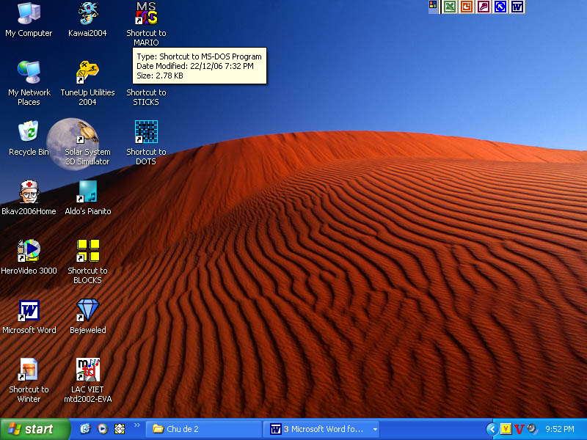  Lessons → Home Row Only  Nháy chuột vào khung hình số 1(hình ông Mặt Trời) để bắt đầu.  - Gõ theo ngón tay được tô màu  Keys Typed: số phím gõ đã gõ.  Errors: số phím gõ sai.  Next: Tiếp tục gõ  Menu: Quay về màn hình chính  Esc→MENU→File→Quit  - Làm mẫu cho hs  - Gọi HS lên thực hành  - Quan sát và sửa lỗi.  - Khái quát cách đặt tay trên hàng phím cơ sở?  - Nhắc lại cách gõ các phím ở hàng cơ sở.  - Đọc trước bài "Tập gõ các phím ở hàng trên". | - HSTL  - Trả lời câu hỏi.  + Gồm các phím: A,S,D,F,G,H,J,K,L,;.  - Nghe, quan sát, ghi bài.  - Hs lắng nghe, và ghi chép.  - Tập gõ trên bàn phím  - Lắng nghe.  Quan sát.  - Luyện gõ trên máy  - Nghe và quan sát  - Nghe và ghi nhớ  - HS lên làm ở máy  - 1 HS TL  - 1 HS TL  - Nghe và ghi nhớ

Tuần 26 + 27 | Ngày soạn: 24/02/2021  Ngày dạy: 12/3/ 2021 - 19/3/2021

BÀI : TẬP GÕ CÁC PHÍM Ở HÀNG PHÍM TRÊN

I. MỤC TIÊU:
1. Kiến thức: - Biết cách đặt tay lên phím ở hàng trên.
- Gõ các phím ở hàng trên theo đúng nguyên tắc.
2. Kỹ năng: - Sử dụng cả 10 ngón tay để gõ các phím trên
- Dùng phần mềm Mario để luyện gõ bàn phím ở mức đơn giản.
3.Thái độ:
- Thể hiện tính tích cực sáng tạo trong quá trình học tập.
II. ĐỒ DÙNG DẠY HỌC
- GV: SGK, giáo án, bảng, phấn, thước, máy tính.
- HS: Vở, SGK, bút.
III. TIẾN TRÌNH DẠY HỌC:

TG | NỘI DUNG | HOẠT ĐỘNG CỦA GV | HOẠT ĐỘNG HS
1'  3'  30'  2' | 1. ỔN ĐỊNH LỚP.  2. KIỂM TRA BÀI CŨ:  3. BÀI MỚI  1. Cách đặt tay trên bàn phím:  2. Cách gõ các phím ở hàng trên:  *Luyện tập:  3. Tập gõ với phần mềm MARIO  Khởi động trò chơi  Chọn bài tập:  IV. CỦNG CỐ - DẶN DÒ: | - Hãy cho biết tên 2 phím có gai trên hàng phím cơ sở ?  - Gọi HS nx  - NX  - Cho biết ngón út tay trái gõ phím gì trên hàng cơ sở?  - NX, đánh giá  -Trình bày các phím ở hàng trên?  *Cách đặt tay: Các ngón tay vẫn đặt lên các phím xuất phát ở hàng cơ sở.  *Cách gõ: Mỗi ngón tay chỉ được gõ các phím theo đúng quy định  Tay trái Tay phải  Ngón trỏ R(T) U(Y)  Ngón giữa E I  Ngón áp út W O  Ngón út Q P  Chú ý: Sau khi gõ xong một phím phải đưa ngón tay về phím xuất phát tương ứng ở hàng phím cơ sở.  Luyện gõ các phím sau ở phần mềm soạn thảo Word:  Gõ “QWERTYUIOP POIUYTREWQ” 2 lần  - Làm mẫu cho học sinh quan sát.  - Quan sát và sửa lỗi.  - Lessons → Add Top Row  - Nháy chuột vào khung hình số 1 để bắt đầu.  * Gõ theo ngón tay được tô màu  - Khái quát cách đặt tay trên hàng phím trên.  - Nhắc lại cách gõ các phím ở hàng trên.  - Đọc trước bài "Tập gõ các phím ở hàng dưới và hàng số". | - 1 HSTL  - 1 HS nx  - 1 HS TL  - Lắng nghe  - Các phím ở hàng phím trên là: Q W E R T Y U I O P  - Đặt tay theo quy định  - Thực hành trên máy  - Nghe giảng và ghi bài  - 1 HS TL  - 1 HS TL  - Nghe và ghi nhớ

Tuần 28 + 29 | Ngàysoạn: 11/03/2021  Ngày dạy: 26/3/2021 - 2/4/2021

BÀI : TẬP GÕ CÁC PHÍM Ở HÀNG PHÍM DƯỚI

I. MỤC TIÊU:
1. Kiến thức: - Biết cách đặt tay lên phím ở hàng dưới
- Gõ các phím ở hàng dưới theo đúng nguyên tắc.
2. Kỹ năng: - Sử dụng cả 10 ngón tay để gõ.
- Dùng phần mềm Mario để luyện gõ bàn phím ở mức đơn giản.
3.Thái độ: - Nghiêm túc khi học, có tính bảo vệ của công.
II. ĐỒ DÙNG DẠY HỌC:
- GV: SGK, giáo án, bảng, phấn, thước, máy tính.
- HS: Vở, SGK, bút
III. TIẾN TRÌNH DẠY HỌC:
THỜI GIAN | NỘI DUNG | HOẠT ĐỘNG CỦA GV | HOẠT ĐỘNG CỦA HS
1'  2'  30'  2' | I. ỔN ĐỊNH LỚP.  II. KIỂM TRA BÀI CŨ:  III. BÀI MỚI  1. Cách đặt tay trên bàn phím:  2. Cách gõ các phím ở hàng dưới:  *Luyện tập:  3. Tập gõ với phần mềm MARIO  Khởi động trò chơi  a) Chọn bài tập:  b) Tập gõ  c) Kết quả:  d) Tiếp tục hoặc kết thúc  e. Kết thúc MARIO:  IV.CỦNG CỐ, DẶN DÒ: | - Trình bày cách gõ các phím ở hàng phím trên?  - HS,GV nx  -Trình bày các phím ở hàng dưới?  *Cách đặt tay: Các ngón tay vẫn đặt lên các phím xuất phát ở hàng cơ sở.  *Cách gõ: Mỗi ngón tay chỉ được gõ các phím theo đúng quy định:  Tay trái Tay phải  Ngón trỏ V (B) N (M)  Ngòn giữa C ,  Ngón áp út X .  Ngón út Z /  *Luyện gõ các phím sau ở phần mềm soạn thảo Word:  Gõ “ZXCVBNM,./ /.,MNBVCXZ” 2 lần.  - Quan sát HS để sửa lỗi và HD lại nếu HS chưa rõ.  - Em hãy khởi động trò chơi?  -Lessons → Add Bottom Row  - Nháy chuột vào khung hình số 1 để bắt đầu.  -Gõ theo ngón tay được tô màu  - Keys Typed: số phím gõ đã gõ.  -Errors: số phím gõ sai.  - Next: Tiếp tục gõ  Menu: Quay về màn hình chính  - Esc→MENU→File→Quit  - Khái quát cách đặt tay trên hàng phím dưới.  - Nhắc lại cách gõ các phím ở hàng dưới.  - Đọc trước bài "Tập gõ các phím ở hàng phím số". | - HSTL  - Các phím ở hàng dưới: Z X C V B N M , . /  - Đặt tay theo quy định  - Luyện gõ  - HSTL  - Nghe giảng và ghi bài  -Nghe giảng và ghi nhớ  - 1HS nêu  - 1 HS TL  - Nghe và ghi nhớ

Tuần 30 +31 | Ngày soạn: 17/03/2021  Ngày dạy: 9/4/2021 - 17/4/2021

BÀI : TẬP GÕ CÁC PHÍM Ở HÀNG PHÍM SỐ

I. MỤC TIÊU:
1. Kiến thức: - Biết cách đặt tay lên phím ở hàng số.
- Gõ các phím ở hàng dưới và hàng số theo đúng nguyên tắc.
2. Kỹ năng: - Sử dụng cả 10 ngón tay để gõ.
- Dùng phần mềm Mario để luyện gõ bàn phím ở mức đơn giản.
3.Thái độ: - Nghiêm túc khi học, có tính bảo vệ của công.
II. ĐỒ DÙNG DẠY HỌC:
- GV: SGK, giáo án, bảng, phấn, thước, máy tính.
- HS: Vở, SGK, bút
III. TIẾN TRÌNH DẠY HỌC:
THỜI GIAN | NỘI DUNG | HOẠT ĐỘNG CỦA GV | HOẠT ĐỘNG CỦA HS
1'  2'  30'  1' | I. ỔN ĐỊNH LỚP.  II. KIỂM TRA BÀI CŨ:  III. BÀI MỚI  1. Cách đặt tay trên bàn phím:  2. Cách gõ các phím ở hàng số:  - Luyện tập:  3. Tập gõ với phần mềm MARIO  Khởi động trò chơi  a) Chọn bài tập:  b) Tập gõ  c) Kết quả:  d) Tiếp tục hoặc kết thúc  e.Kết thúc MARIO:  IV.CỦNG CỐ, DẶN DÒ: | - Trình bày cách gõ các phím ở hàng phím dưới?  - HS,GV nx  -Trình bày các phím ở hàng số?  *Cách đặt tay: Các ngón tay vẫn đặt lên các phím xuất phát ở hàng cơ sở.  *Cách gõ: Mỗi ngón tay chỉ được gõ các phím theo đúng quy định:  Tay trái Tay phải  Ngón trỏ 4 (5) 6 (7)  Ngòn giữa 3 8  Ngón áp út 2 9  Ngón út 1 0  *Luyện gõ các phím sau ở phần mềm soạn thảo Word:  -Gõ “1234567890 0987654321” 2 lần.  - Gọi HS nêu khởi động?  -Lessons → Add Numbers  -Nháy chuột vào khung hình số 1 để bắt đầu.  - gõ theo ngón tay được tô màu  - Keys Typed: số phím gõ đã gõ.  Errors: số phím gõ sai.  - Next: Tiếp tục gõ  Menu: Quay về màn hình chính  -Esc→MENU→File→Quit  - Khái quát cách đặt tay trên hàng phím dưới.  - Nhắc lại cách gõ các phím ở hàng dưới.  - Đọc trước bài "Tập gõ các phím ở hàng phím số". | -1 HSTL  - Nghe  - Các phím số gồm:  !1 @2 #3 $4 %5 ^6 &7 *8 ⁽9 ⁾0 ___ ⁺ =.  - Đặt tay theo quy định  - Đặt tay sao cho đúng như quy định.  - Nghe giảng và ghi nhớ  - Quan sát và thực hiện  - Luyện gõ  - HSTL  - Nghe giảng và ghi bài  - 1 HS nêu  - 1 HS TL  - Nghe và ghi nhớ

Tuần 32, 33
Ngày dạy : 23/4/2021 - 30/4/2021
THỰC HÀNH

I. MỤC TIÊU:
Sau khi học xong bài này các em có:
1. Kiến thức:
- Giới thiệu các phím thuộc hàng phím trên để học sinh hiểu được.
2. Kỹ năng:
- Thực hiện được thao tác gõ hàng phím trên
- Biết phối hợp cách sử dụng hàng phím cơ bản và hàng phím trên.
3. Thái độ:
- Thích thú với bài học, nghiêm túc, chú ý nghe giảng, hăng hái phát biểu xây dựng bài.
II. CHUẨN BỊ:
Học tại phòng máy:
- Giáo viên: Bài giảng điện tử, máy tính thực hành, phấn, đồ dùng học.
- Học sinh: tập, bút.
III. Hoạt động dạy học
1. Ổn định lớp
- Kiểm tra máy tính và phần mềm Netop school.
2. Kiểm tra bài cũ
- Em giới thiệu cho các bạn trong nhóm cách đặt hai bàn tay lên bàn phím sao cho đúng nhất?
- Em hãy khởi động phần mềm thực hành gõ bàn phím?
3. Bài mới:
STT | Nội dung dạy học | Hoạt động dạy học
 |  | Hoạt động của giáo viên | Hoạt động của học sinh
1 | Hoạt động 1: Nhắc lại kĩ năng sử dụng hàng phím cơ bản. | - Yêu cầu:  + Em giới thiệu cho các bạn trong nhóm cách đặt hai bàn tay lên bàn phím sao cho đúng nhất:  + Kết luận câu trả lời của học sinh. | - Các nhóm trả lời:  - Trả lời:  + Ngón tay trỏ của bàn tay trái đặt lên phím F và lần lượt các ngón tay còn lại của bàn tay trái đặt lên các phím D, S, A. Ngón tay trỏ của bàn tay phải đặt lên phím J và lần lượt các ngón tay còn lại đặt lên phím K, L,;.  - Lắng nghe.
2 | Hoạt động 2: Sử dụng hàng phím trên | Yêu cầu:  + Em hãy thảo luận với các bạn cùng nhóm, quan sát hình sau và nối hình từng ngón tay vào các phím ở hàng phím trên:  + Yêu cầu các nhóm trình bày bài.  - Nhận xét bài làm của từng nhóm. | - Lắng nghe.  - Thực hiện theo yêu cầu.  - Các nhóm làm bài tập.  - Trình bày bài làm của nhóm.  - Lắng nghe
3 | Hoạt động 3: Thực hành hàng phím trên. | Yêu cầu:  - Em hãy khởi động phần mềm thực hành gõ bàn phím, sau đó thực hành lần lượt các bài tập sau:  4: Learning t and y  5: Learning e and i  6: Learning r and u  7: Learning q, w, o and p  - Thực hành. | - Thực hành.
4 | Hoạt động 4: Nhận xét | + Kiểm tra các thao tác cơ bản của học sinh khi thực hiện thao tác trên máy và điều chỉnh những thao tác chưa đúng.  + Đưa ra và nhận xét những bài làm tốt và những bài làm chưa tốt | - Thực hiện thao tác.  - Lắng nghe nhận xét.
5 | Hoạt động 5: Em có biết | Khi nhấc một ngón tay để gõ hàng phím trên, sau khi gõ xong, em hãy đưa ngón tay trở lại vị trí hàng cơ bản. Điều này sẽ giúp em di chuyển các ngón tay sang những phím khác dễ dàng hơn. | - Lắng nghe.
Củng cố:
- Cho học sinh làm bài thực hành và thực hiện các thao tác trên máy.
- Học sinh về ôn lại bài cũ, chuẩn bị bài mới.

Tuần 34, 35
Ngày dạy : 6/5/2021
ÔN TẬP

I. MỤC TIÊU:
Sau khi học xong bài này các em có:
1. Kiến thức:
- Sử dụng thuần thục cách thao tác các phím trên bàn tính
- - Đánh được văn bản theo yêu cầu của giáo viên
2. Kỹ năng:
- Thực hiện được thao tác gõ hàng phím trên
- Biết phối hợp cách sử dụng hàng phím cơ bản và hàng phím trên.
3. Thái độ:
- Thích thú với bài học, nghiêm túc, chú ý nghe giảng, hăng hái phát biểu xây dựng bài.
II. CHUẨN BỊ:
Học tại phòng máy:
- Giáo viên: Bài giảng điện tử, máy tính thực hành, phấn, đồ dùng học.
- Học sinh: tập, bút.
III. Hoạt động dạy học
1. Ổn định lớp
- Kiểm tra máy tính và phần mềm Netop school.
2. Kiểm tra bài cũ
- Em giới thiệu cho các bạn trong nhóm cách đặt hai bàn tay lên bàn phím sao cho đúng nhất?
- Em hãy khởi động phần mềm thực hành gõ bàn phím?
Bài mới:
STT | Nội dung dạy học | Hoạt động dạy học
 |  | Hoạt động của giáo viên | Hoạt động của học sinh
1 | Hoạt động 1: Nhắc lại kĩ năng sử dụng hàng phím cơ bản. | - Yêu cầu:  + Em giới thiệu cho các bạn trong nhóm cách đặt hai bàn tay lên bàn phím sao cho đúng nhất:  + Kết luận câu trả lời của học sinh.  + Yêu cầu HS đánh máy bài : Người đi săn và con vượn ( sách Tiếng Việt lớp 3) | - Các nhóm trả lời:  - Trả lời:  + Ngón tay trỏ của bàn tay trái đặt lên phím F và lần lượt các ngón tay còn lại của bàn tay trái đặt lên các phím D, S, A. Ngón tay trỏ của bàn tay phải đặt lên phím J và lần lượt các ngón tay còn lại đặt lên phím K, L,;.  - Lắng nghe.  - HS thực hiện
2 | Hoạt động 2: Sử dụng hàng phím trên | Yêu cầu:  + Em hãy thảo luận với các bạn cùng nhóm, quan sát hình sau và nối hình từng ngón tay vào các phím ở hàng phím trên:  + Yêu cầu các nhóm trình bày bài.  - Nhận xét bài làm của từng nhóm. | - Lắng nghe.  - Thực hiện theo yêu cầu.  - Các nhóm làm bài tập.  - Trình bày bài làm của nhóm.  - Lắng nghe
4 | Hoạt động 3: Nhận xét | + Kiểm tra các thao tác cơ bản của học sinh khi thực hiện thao tác trên máy và điều chỉnh những thao tác chưa đúng.  + Đưa ra và nhận xét những bài làm tốt và những bài làm chưa tốt | - Thực hiện thao tác.  - Lắng nghe nhận xét.
Củng cố:
- Cho học sinh làm bài thực hành và thực hiện các thao tác trên máy.
- Học sinh về ôn lại bài cũ

